|  |  |  |  |
| --- | --- | --- | --- |
| **CONTROLE DE VERSÕES** | | | |
| **Versão** | **Data** | **Autor** | **Notas da Revisão** |
| V.0 | 15/06/2022 | Maria Letícia Barreto | Elaboração do projeto |
|  |  |  |  |
|  |  |  |  |

|  |  |
| --- | --- |
| **DONO DO PROJETO** | |
|  | |
| RESPONSÁVEL: Carlos Culturato | LIDER DO PROJETO: Maria Leticia Barreto |
| FUNÇÃO: Diretor Comercial | FUNÇÃO: Supervisora Comercial |
| E-MAIL: carlos.culturato@grupoemal.com.br | E-MAIL: atendimento1@grupoemal.com.br |

Sumário

1 Objetivos deste documento 2

2 Situação atual e justificativa do projeto 2

3 Objetivos SMART e critérios de sucesso do projeto (Resultados esperados) 2

4 Principais requisitos das principais entregas/produtos (Escopo Funcional) 2

5 Cronogramas 34

6 Partes interessadas do projeto – Equipe do Projeto 34

7 Restrições 34

8 Riscos 35

9 Orçamento do Projeto 35

10 Aprovações 35

|  |
| --- |
| 1 Objetivos deste documento |

O projeto prevê melhorias em ferramentas, processos e controles, relacionados ao Portal de Acesso destinado a clientes, representante e transportador.

|  |
| --- |
| 2 Situação atual e justificativa do projeto |

Hoje o atendimento é feito via telefone, WhatsApp ou e-mail.

Os clientes, transportadores, representantes entram em contato com a central de atendimento afim de solicitar relatórios, boletos bancários, notas fiscais, pagamentos entre outras solicitações.

Devido a alta demanda nas solicitações, acreditamos que um portal simplifica o atendimento, daria maior agilidade, e facilitaria a obterem as informações em tempo real.

|  |
| --- |
| 3 Objetivos SMART e critérios de sucesso do projeto (Resultados esperados) |

O projeto tem por objetivo diminuir a demanda interna dos colaboradores, no prazo de 4 meses para que os clientes, transportares e representantes, possam se adaptar ao novo portal.

Tendo em vista que o portal é um site personalizado que oferece um ponto único de acesso a informações relevantes da empresa e opções de autoatendimento.

|  |
| --- |
| 4 Principais requisitos das principais entregas/produtos (Escopo Funcional) |

Disponibilizar acesso para que o cliente, transportadora e representantes consigam realizar o seu cadastramento e pedido, contas a pagar e receber, emitir boletos e demais funcionalidades via portal.

1. ABA PARA CADASTRO DE TRANSPORTA E PEDIDO
   1. Gerar automaticamente (login e senha) para acesso ao portal, exemplo, via link, via e-mail.

PASSO 1: Para que o usuário consiga realizar o primeiro acesso será necessário que no cadastro da empresa esteja preenchido o campo “*E-mail de contato*”, esse será o e-mail de acesso ao portal.

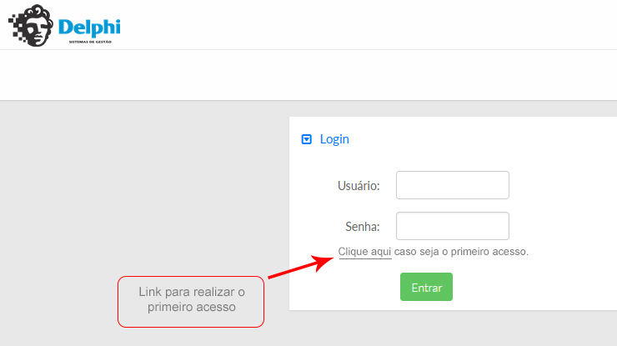

(Imagem 1 - Tela de primeiro acesso)

PASSO 2: Após acessar link o usuário é redirecionado para outra tela onde será solicitado CPF/CNPJ e e-mail cadastrado. Caso o usuário não saiba o e-mail basta digitar o CPF/CNPJ para que o portal mostre.

Observação: o acesso ao portal deve ser liberado para qualquer cliente que queira ter acesso.

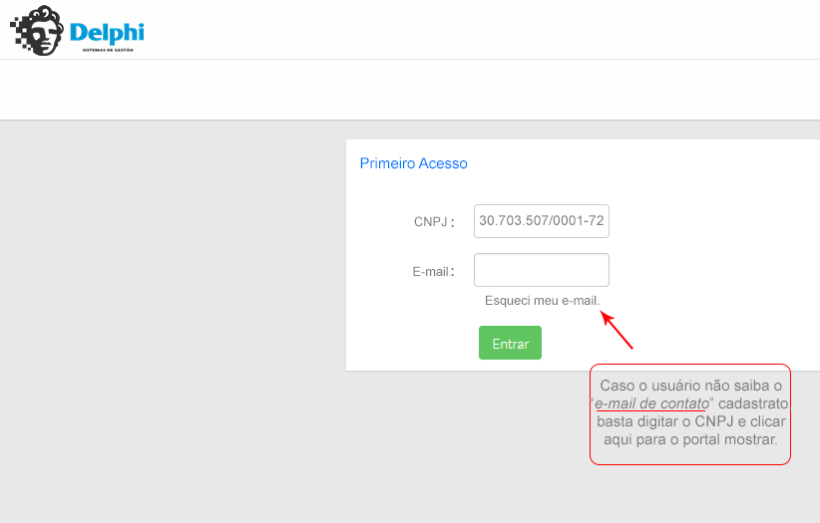

(Imagem 2 – Tela para solicitar e-mail cadastrado)

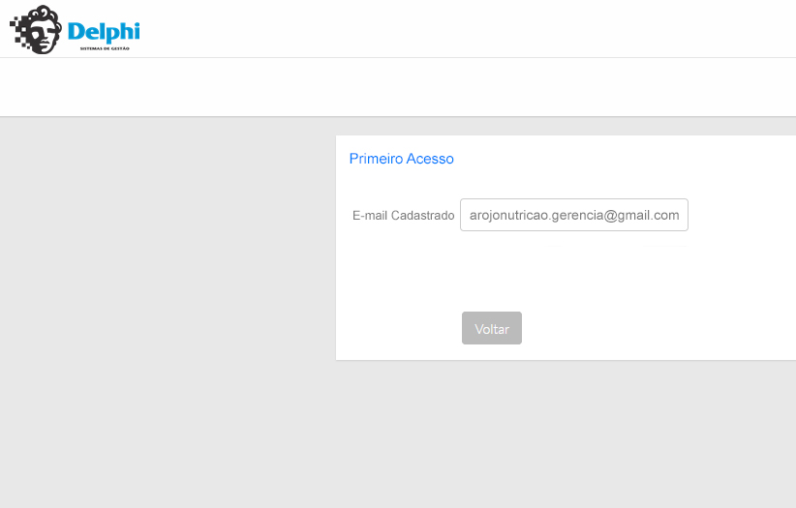

(Imagem 3 – Resposta do sistema sobre o e-mail cadastrado)

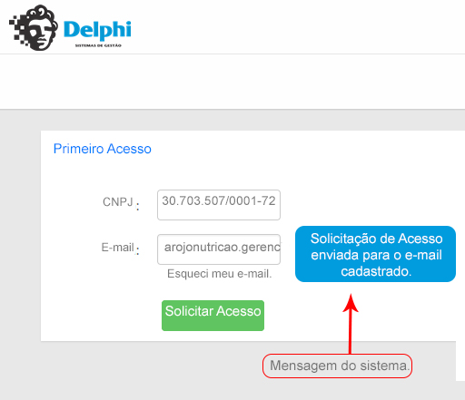

(Imagem 4 – Solicitação de acesso)

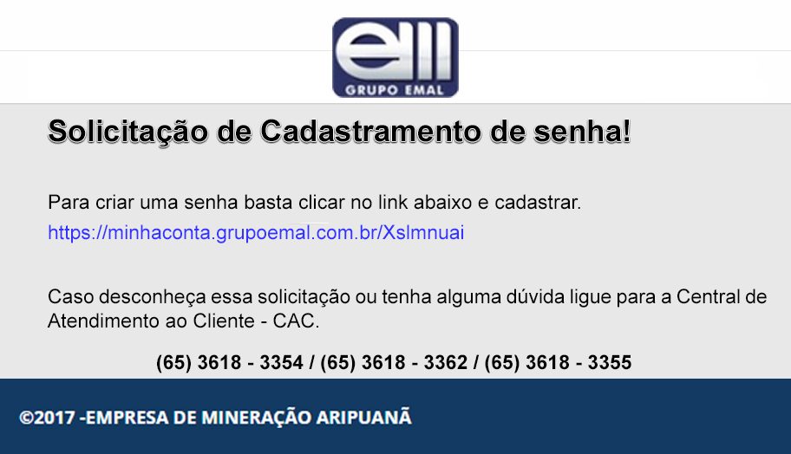

(Imagem 5 – e-mail enviado para o cliente cadastrar senha)

PASSO 4: Após o usuário acessar o link ele será redirecionado para esta tela para cadastrar a senha:

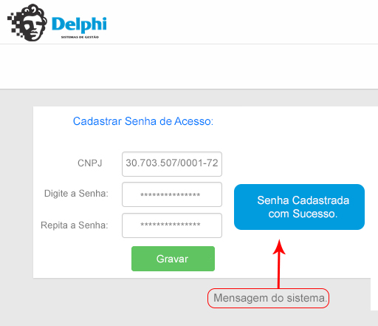

(Imagem 6 – Cadastramento de senha)

Observações:

* Incluir e-mail no cadastro de usuários do portal
* Quando ativada a opção “Redefinir senha”, gravar data e hora para que a redefinição seja limitada a 15 minutos. Após este tempo, a redefinição fica bloqueada, devendo haver nova ativação para redefinir senha.
* Oferecer na tela de login opção “Redefinir senha”, que solicita o CNPJ/CPF do cliente, e ativa a redefinição por 15 minutos.
* Se configurado e com e-mail cadastrado, emitir relatório personalizado de redefinição de senha para o usuário.

1. o aos CPF/CNPJ principal e quando redefinir a senha recebe e-mail.
   1. Para cada pedido expedido que seja enviado um workflow via WhatsApp e que seja devolvido um retorno do cliente.

PASSO 1: A cada pedido lançado, o cliente irá receber um comunicado via e-mail e WhatsApp para validação.

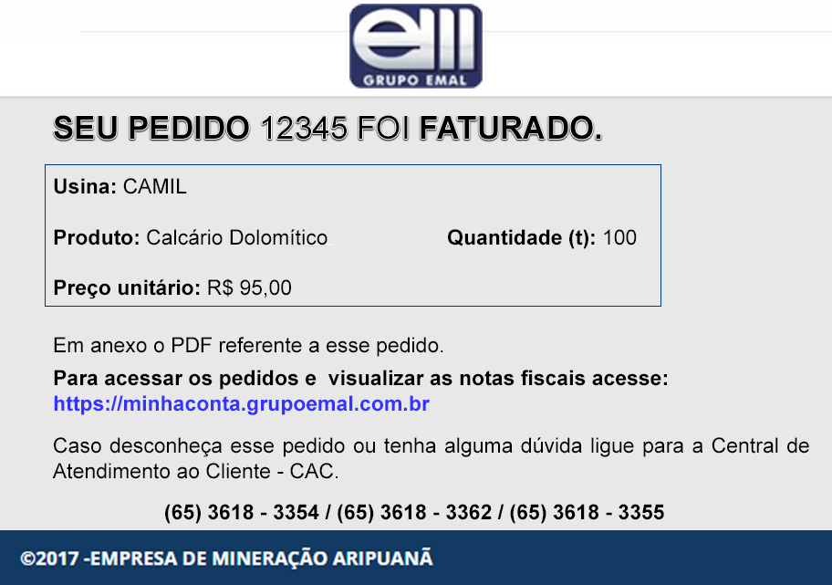

(Imagem 7 – E-mail enviado para o cliente)

**Topo ↑**

PASSO 2: Formato de texto para confirmação do pedido:

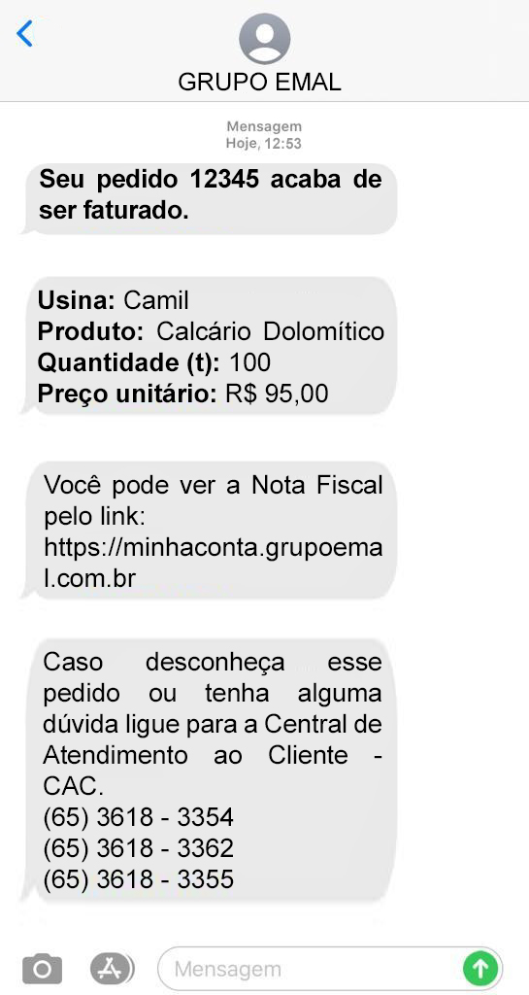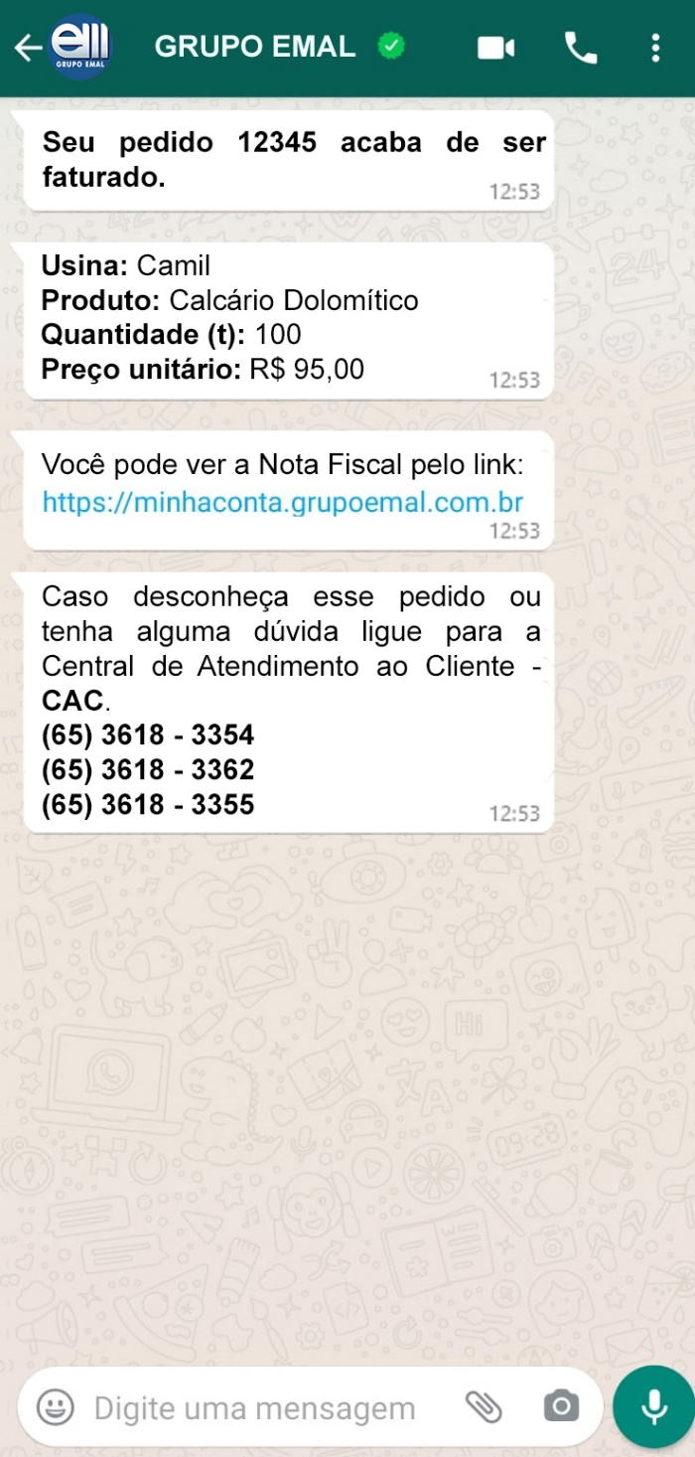

(Imagem 8 – Mensagem via SMS e WhatsApp)

* 1. Campo onde o cliente possa incluir/alterar/excluir a transportadoras e os volumes a serem transportados sobre cada pedido, pois atualmente cliente inclui o pedido e transportadora, porém na hora que o CAC aprova, some a transportadora do pedido.

PASSO 1: Para incluir um pedido basta clicar em “*novo pedido*” ou clicar em “*pesquisar*” para visualizar todos. Caso não selecionar nenhum período informar todos, sendo 50 por página. Na opção de flegar as unidades, os clientes podem selecionar mais de uma ou todas e pesquisar.

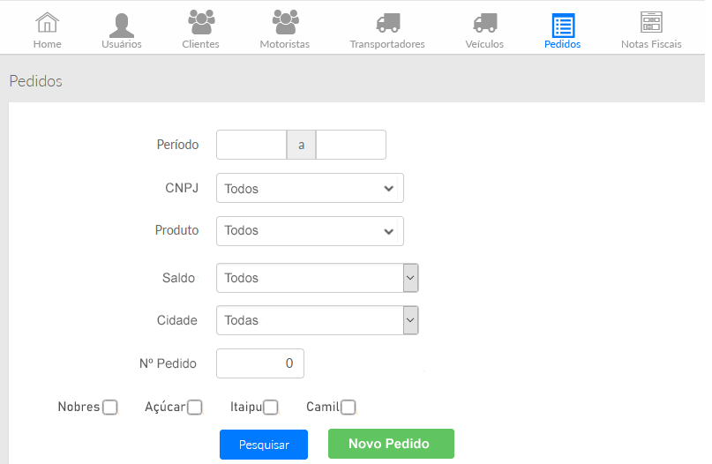

(Imagem 9 – Filtro de busca pedido)

Obs: O campo das indústrias considerar da seguinte forma: se flegar uma, aparece apenas ela, se for todas aparece todas, e se não flegar uma não aparece nada.

PASSO 2: Resultado da busca de pedido, podendo replicar, alterar ou cancelar apenas clicando nos botões.

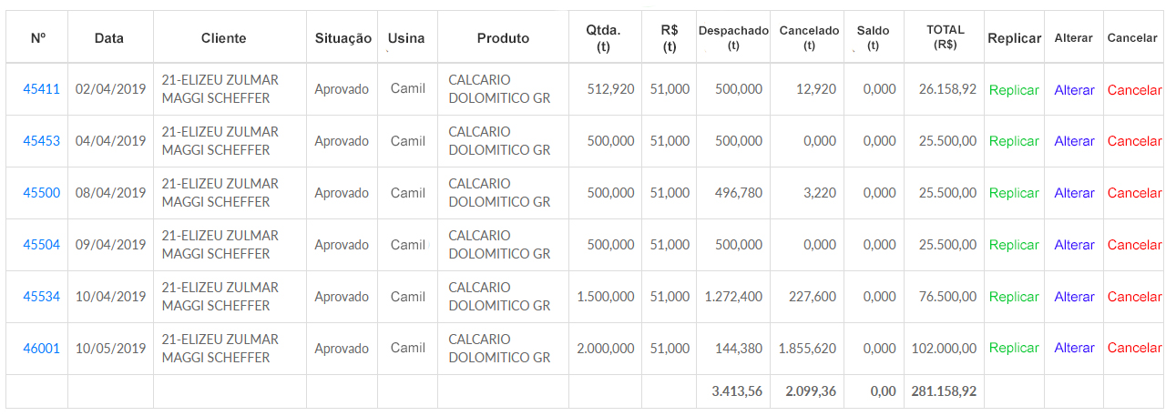

(Imagem 10 – Resultado da busca de Pedidos)

PASSO 3: Após a aprovação do pedido a única informação que o cliente poderá alterar será referente ao transporte, clicando em “*alterar*” e indo para a próxima tela que contém o campo “*transportadores*”.

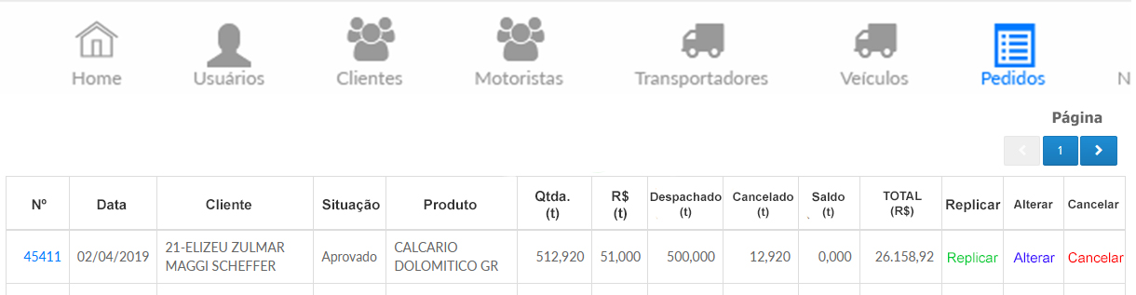

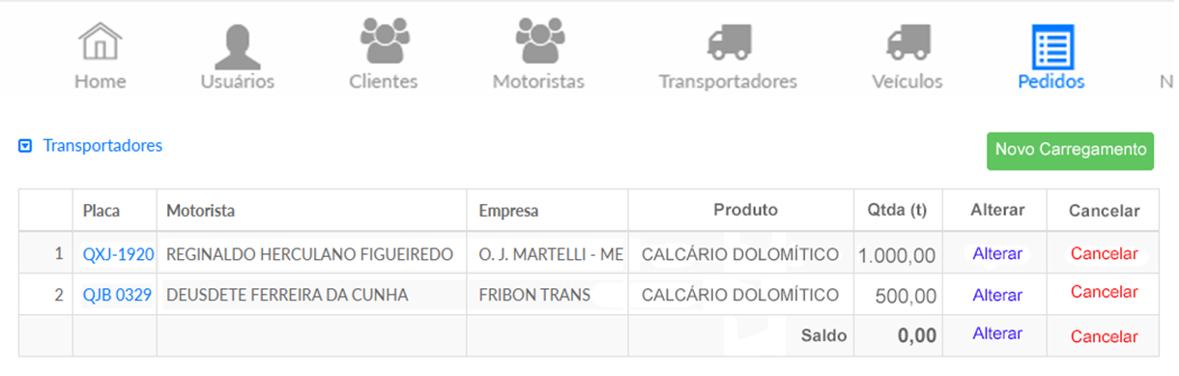

(Imagem 11 – Tela interna do pedido, cliente escolhe os transportadores e quantidades)

PASSO 4: Ao clicar em “*alterar*” ou em “*novo carregamento”*, o cliente será direcionado para a tela de *“dados do transportador”.* Nessa tela, deverá acrescentar o campo de produto, quantidade e saldo.

Obs: Caso a quantidade seja superior ao pedido o portal emite um alerta bloqueando o salvamento até que o valor seja corrigido.

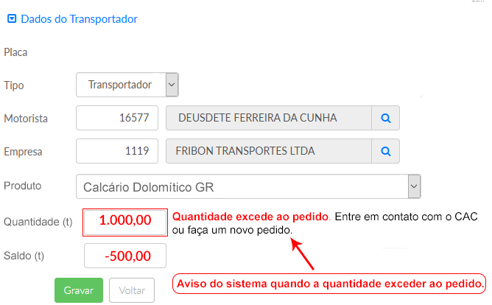

(Imagem 12 – Tela de registro / alteração de carregamento)

Observação: Cliente entra em contato com o CAC para liberação de saldo de pedido.

1. ABA CADASTRO DE MOTORISTA
   1. No caso de venda CIF apenas o CAC terá acesso a liberação do transportador no pedido.

PASSO 1: Quando se tratar de uma venda CIF a liberação do transportador é de total exclusividade do CAC, buscar no SGA todos os pedidos CIF que contenham o campo *“FRETE: EMITENTE”*.

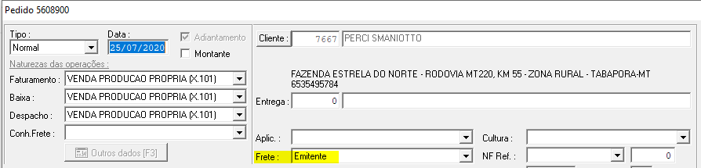

PASSO 2: Imagem de como gostaríamos que ficasse no portal.

Obs: Para aproveitar a tela, acrescenta-se a ela um campo de aprovação de cadastro do cliente. Trazendo assim qualquer campo alterado de cadastro, informando assim o CAC quem fez a alteração e chegue bloqueado para o confronto de informações.

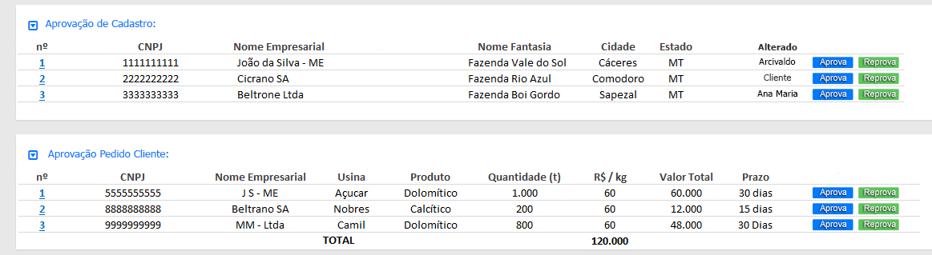

(Imagem 13 – Campo para o analista do CAC aprovar os cadastros e pedidos)

* 1. Possibilidade do cliente incluir e/ou alterar os dados dos veículos próprios e motoristas.

(Campo cadastro de motorista diferente do item 1.3.)

PASSO 1: Aba está completa, incluir apenas os campos de anexo.

*Colocar o campo de anexo como obrigatório e posterior ir para o CAC/expedição aprovar o cadastro.

PASSO 2: Incluir documento motorista

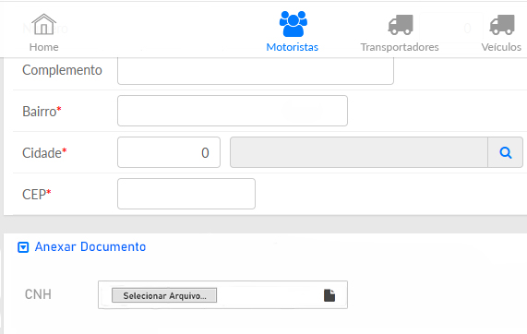

(Imagem 14 – Aba de alteração / inclusão de motorista e veículo)

PASSO 3: Incluir documento veiculo.

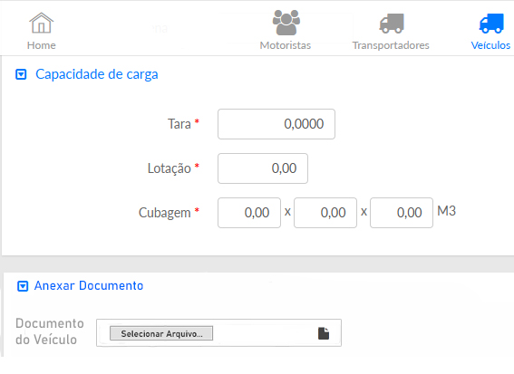

(Imagem 15 – Aba de alteração / inclusão de motorista e veículo)

* 1. Cliente conseguir atualizar o próprio cadastro, incluindo as fazendas, empresas e/ou outros possíveis compradores ou responsáveis.
  2. Validar com alçada do CAC. Ao incluir o pedido pelo cliente, chega o aviso ao CAC para aprovação.

PASSO 1: Criar funcionalidade conforme tela abaixo, e adicionar o campo “Alterar Senha”, “Alterar dados” e “Alterar Empresa/Fazendas”.

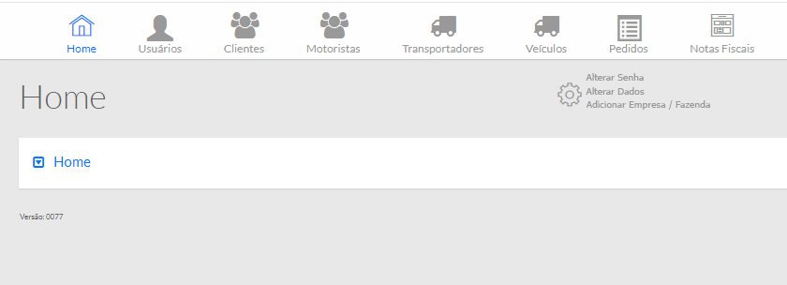

(Imagem 16 – Inclusão de link para acessar o campo de alteração / inclusão de CNPJ)

PASSO 2: Após essa etapa, ir para validação do CAC conforme item 1.3.

1. ABA CADASTRO DE VENDA INTERNA
   1. Cliente cadastrar pedido via portal com a aprovação do CAC. Cliente realiza o pedido e cai para aprovação do CAC e gera o faturamento. Após aprovado enviar confirmação para o cliente via WhatsApp. Após aprovação do cliente, o pedido fica liberado para carregamento.

PASSO 1: Incluir o botão “Novo Pedido”, dando assim opção ao cliente cadastrar um novo pedido no portal.

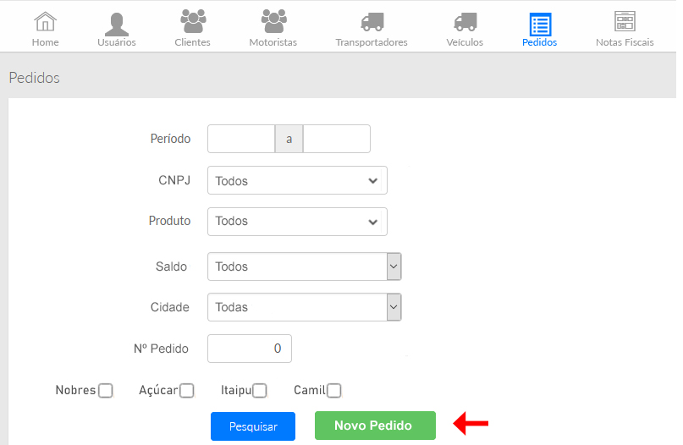

(Imagem 17 – Botão “Novo Pedido”)

PASSO 2: Ao clicar em “Novo Pedido”, deverá abrir a seguinte tela para o preenchimento dos Dados do Pedido, ao colocar o CNPJ já deverá carregar as demais informações do cadastro (Razão social, Endereço, Número, complemento, Bairro, Cidade)

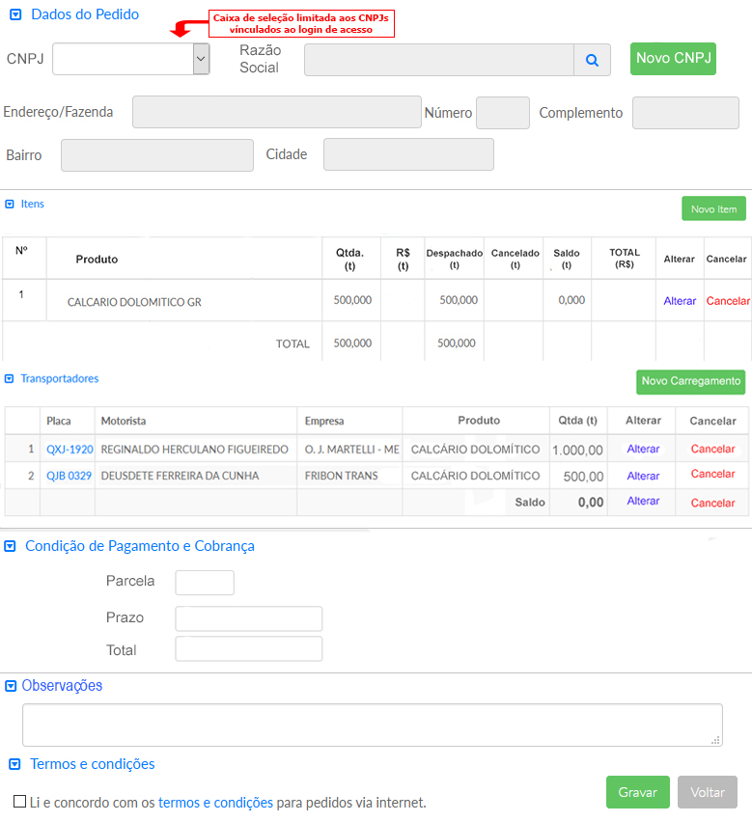

(Imagem 18 – Tela de compra do cliente)

* 1. Cliente visualizar contas a pagar e emitir boletos. Operação deverá ser realizada pelo grupo econômico.

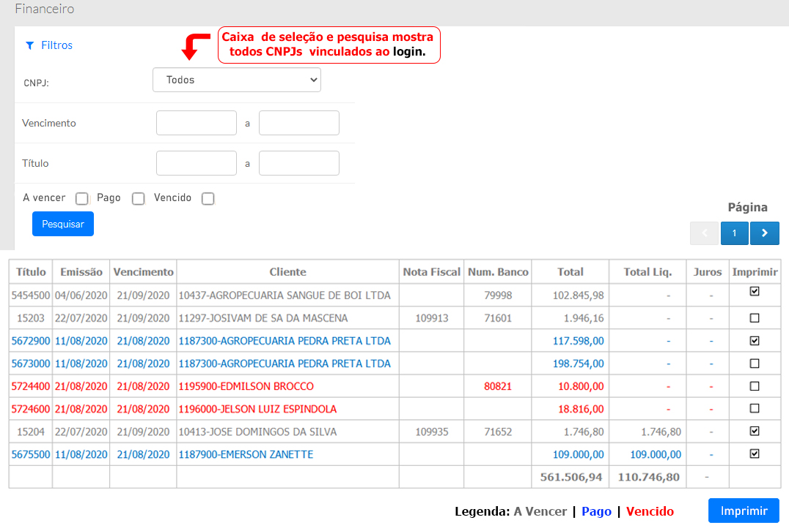

(Imagem 19 – Tela de visualização de NF e Boletos)

Obs: Quando não selecionado nenhuma opção de: “Vencido”, “A vencer” ou “Pago” mostrar todos os títulos.

Obs2: Para cada situação de título, trazer uma cor diferente, de acordo com a Legenda: Pago (cor azul), Vencido (cor vermelha), A vencer (cor preta padrão)

Obs3: Na coluna Imprimir, dar a opção de Caixa de seleção, para selecionar mais de um título para impressão (caso possível).

1. RESPONSIVIDADE PARA CELULAR

PASSO 1: Sugestão, Criar todas essas novas funcionalidades com responsividade.

O portal tendo aparência de aplicativo facilita a utilização e da maior eficiência.

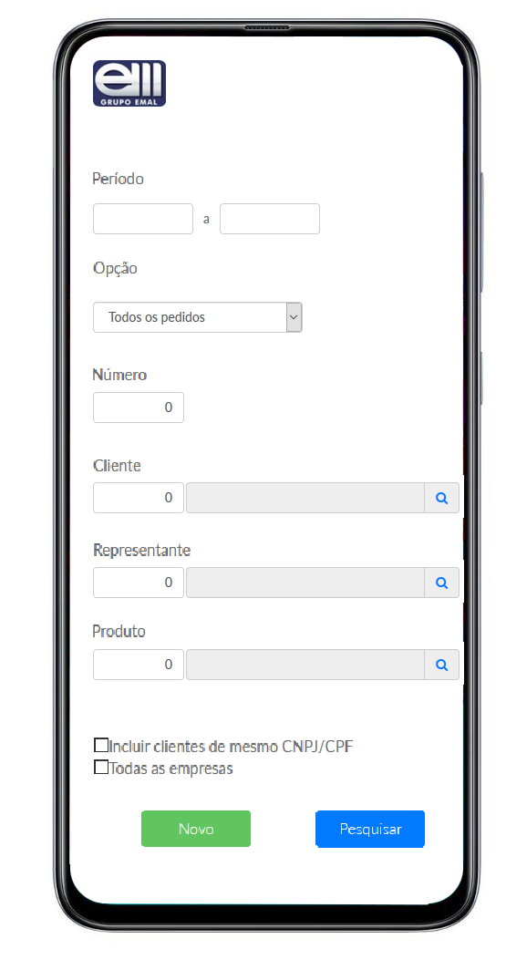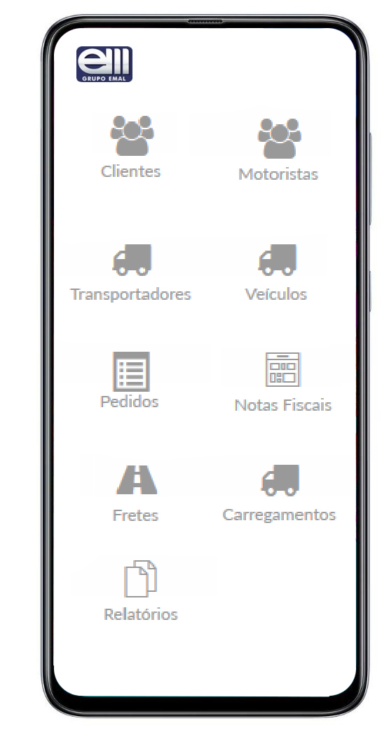

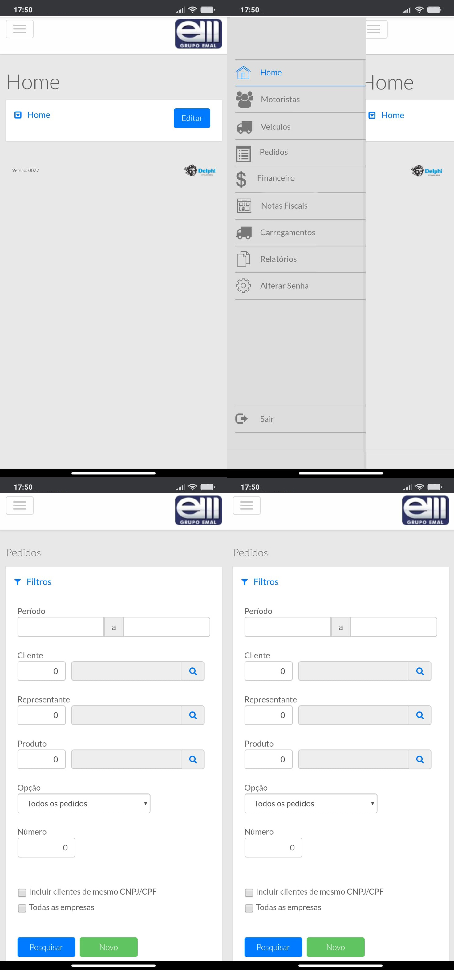

(Imagem 20 – Responsividade do portal)

* 1. Pop-up (chat) do WhatsApp no portal direto ao CAC e link para e-mail.

PASSO 1: Em qual WhatsApp vai ser direcionado?

PASSO 2: Criar uma conta corporativa de WhatsApp igual Magazine Luiza, Amazon.

PASSO 3: Manter o link do e-mail e do WhatsApp em todas as telas do portal.

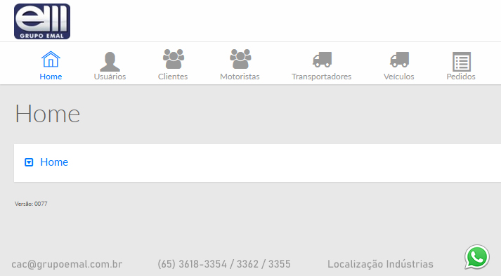

(Imagem 21 – E-mail, Telefone e WhatsApp)

* 1. Dispor de uma aba para envio de mensagens, onde o CAC poderá enviar conteúdos referentes à promoções, ações comerciais, lembretes de datas comemorativas, etc.

PASSO 1: Criar uma funcionalidade que permita incluir anexos e mensagem no portal e que o cliente receba via e-mail o aviso que tem uma mensagem nova.

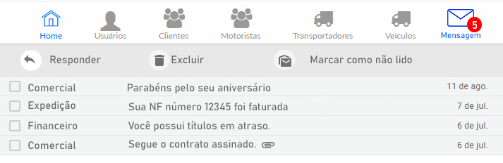

(Imagem 22 – Aba de Mensagens)

* 1. Inclusão de roteiro (mapa) das indústrias da Emal.

PASSO 1: Link para acesso dos mapas

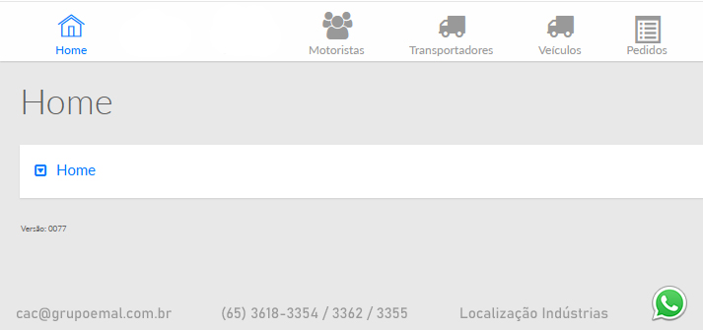

(Imagem 23 – Link para acessar os mapas)

PASSO 2: Acrescentar Localização Indústrias, que quando clicado abre a seguinte janela:

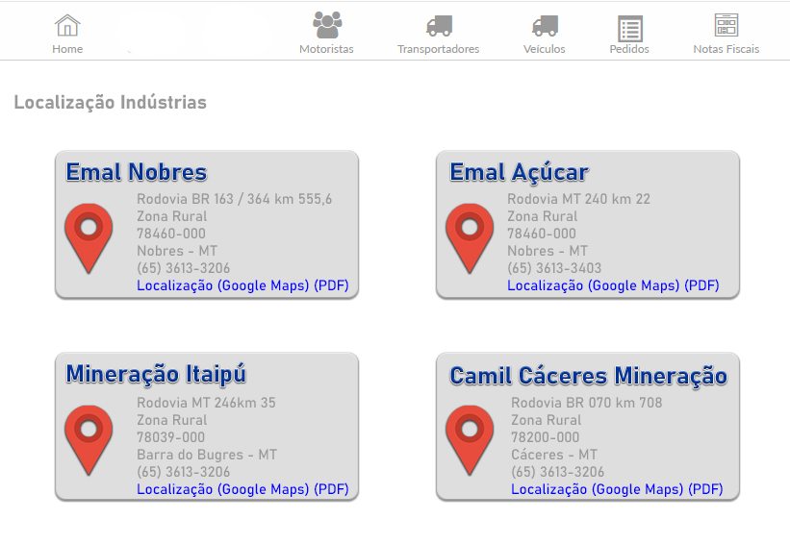

(Imagem 24 – Localização Indústrias)

PASSO 3: Ao clicar em “*Google Maps*” o usuário é redirecionado para uma página do Google ou aplicativo. Caso prefira pode baixar o mapa clicando em “*PDF*”. A rota pelo aplicativo parte do local onde está o usuário, a rota em PDF parte do Trevo do Lagarto.

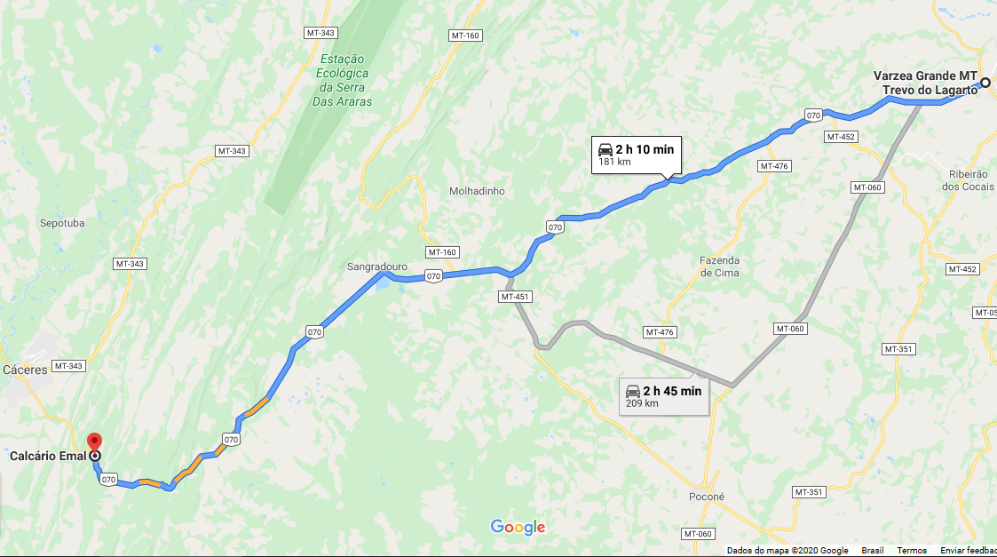

(Imagem 25– Rota para a CAMIL pelo Navegador)

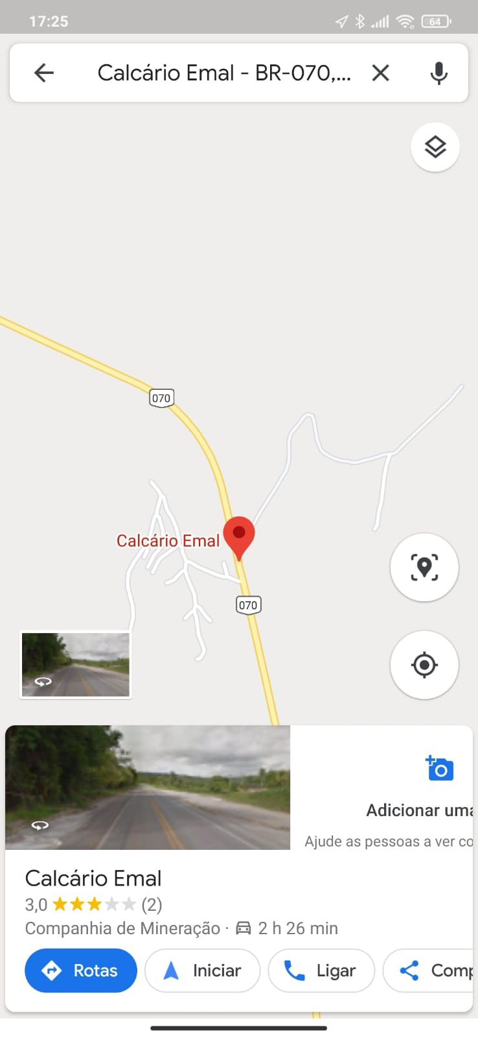

(Imagem 26 – Rota CAMIL Cáceres – App Google Mapas)

* 1. Análises (análises em outro ambiente do portal).

PASSO 1: As análises de Calcário deverão constar na aba Relatórios conforme imagem.

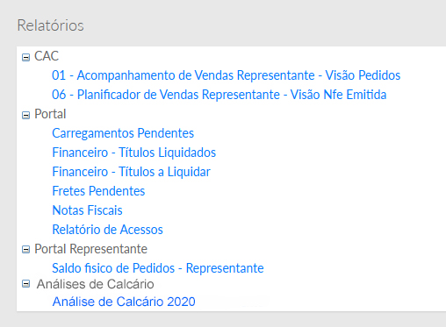

(Imagem 27 – Link Análises de Calcário)

*Inserir o relatório de análise de Calcário a ser anexado. (PowerBI)

* 1. Outros anexos que poderão ser solicitados. Os anexos irão depender da solicitação e necessidade do cliente.

PASSO 1: Te r a possibilidade de no futuro poder anexar outros arquivos que poderão ser solicitados, na aba de mensagens. Inserir a aba “anexar”



(Imagem 28 – Aba de Mensagens)

1. EMISSÃO E RECONHECIMENTO DE NF
   1. Aceite eletrônico das NFs emitidas.

PASSO 1: O cliente só consegue ter acesso ao sistema caso confirme o recebimento das notas fiscais. A tela de aceite ficará sobreposta ao sistema bloqueando o acesso.

**Observação: aparecer para reconhecimento do cliente somente as notas emitas no dia anterior, e assim sucessivamente.**

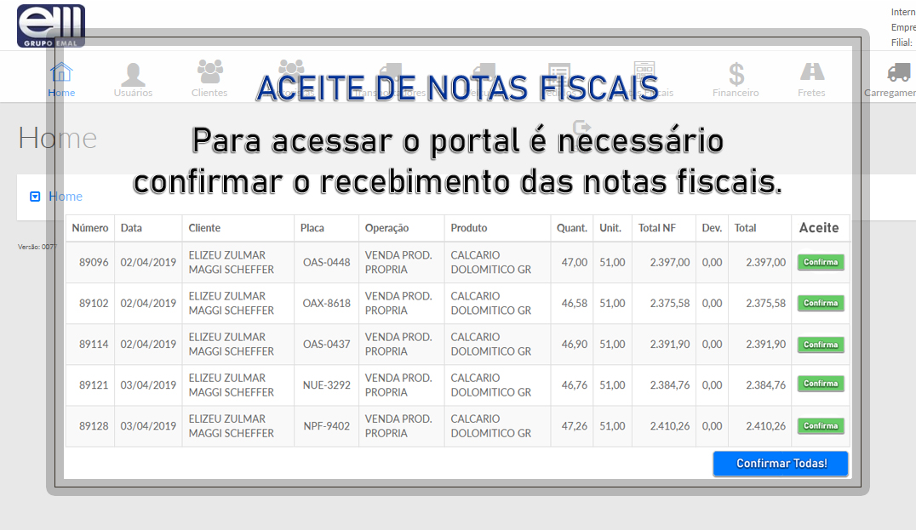

(Imagem 29 – Tela de Aceite de Notas Fiscais)

* 1. Incluir no relatório existente o nome da fazenda, se a NF é CIF/FOB.

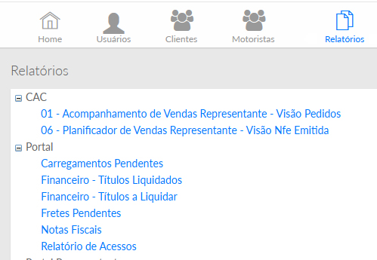

(Imagem 30 – Link Relatório notas fiscais)

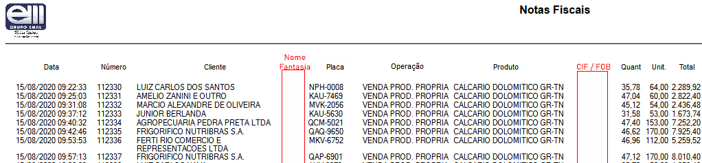

(Imagem 31 – Relatório de NF)

* 1. Saldos Carregados e a carregar

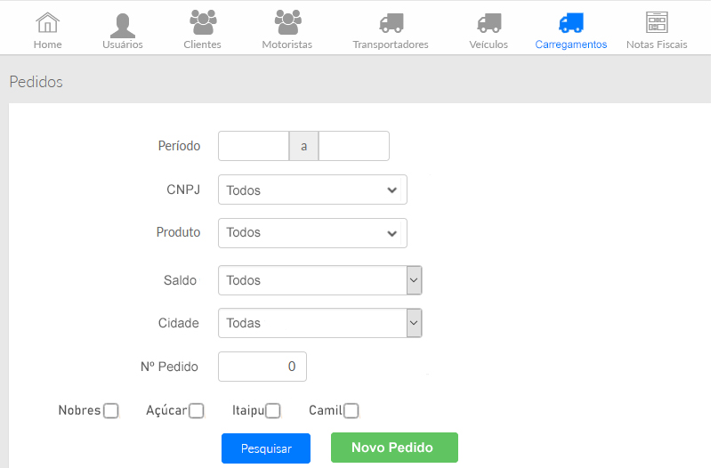

(Imagem 39 – Pesquisa Pedidos)

Obs: O campo das indústrias considerar da seguinte forma: se flegar uma, aparece apenas ela, se for todas aparece todas, e se não flegar uma não aparece nada.



(Imagem 40 – Saldo pedidos)

* 1. Disponibilidade de relatório de fretes efetuado a serem pagos

PASSO 1: Criar um relatório do contas a pagar para transportador com base no que temos do SGA: Relatório > Relatório Personalizado > Financeiro > 51 - Relação de Contas a Pagar (PDF)

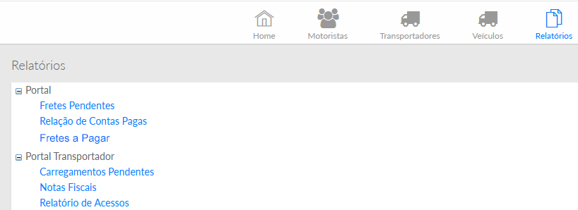

(Imagem 41 – Relatório de frete efetuado e pago)

* 1. Visualização das pré-ordens, NFs emitidas no momento que os caminhões estão na indústria por cliente.

PASSO 1: Por se tratar de uma informação que atualiza a cada minuto é interessante deixar na aba “home”. Os quatros botões são de seleção, é possível selecionar um ou mais de um, mostrando o resultado conforme selecionado. No exemplo abaixo está selecionado o botão “*CAM*” referente a Camil.

Obs: A informação do carregamento vem do SGA, tela de emissão de notas fiscais.

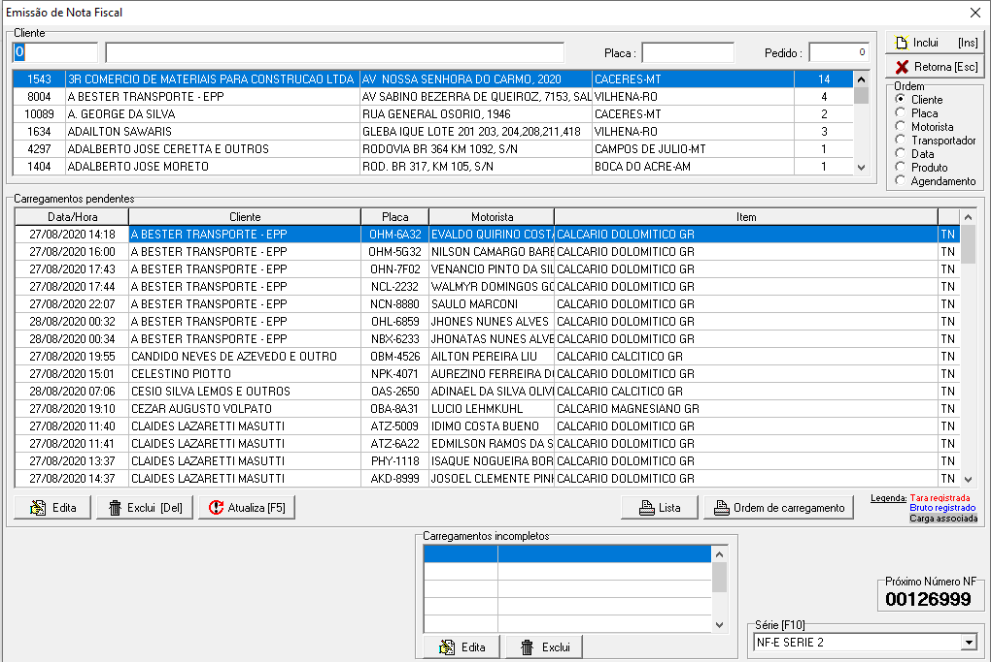

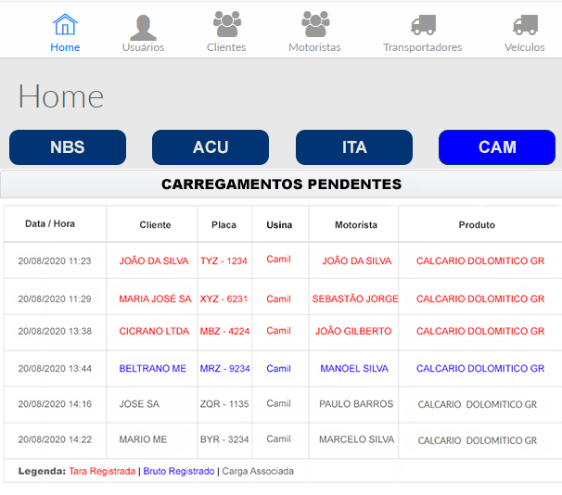

(Imagem 51 – Carregamento Pendente)

* 1. Mostrar somente notas fiscais de clientes vinculados ao transportador.

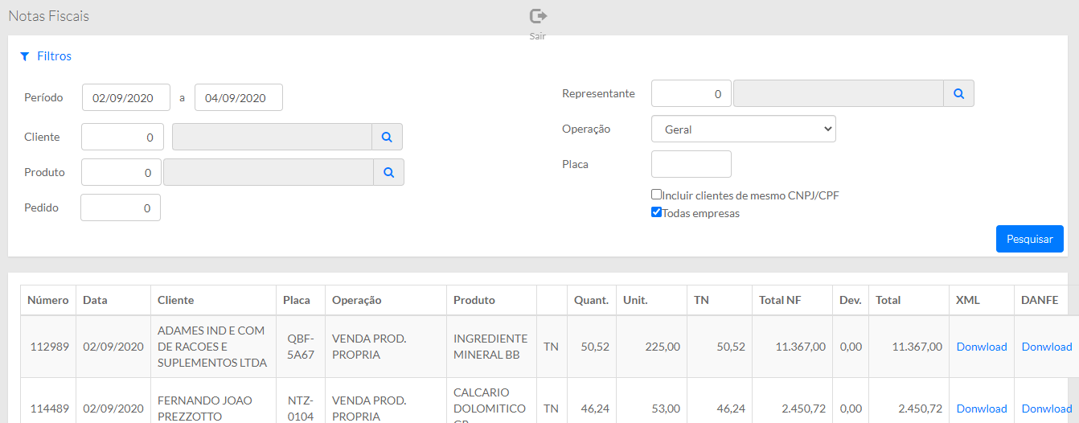

(Imagem 52 – Notas Fiscais para o Transportador)

* 1. Saldos Carregados



(Imagem 53 – Pesquisa Pedidos)

Obs: O campo das indústrias considerar da seguinte forma: se flegar uma, aparece apenas ela, se for todas aparece todas, e se não flegar uma não aparece nada.

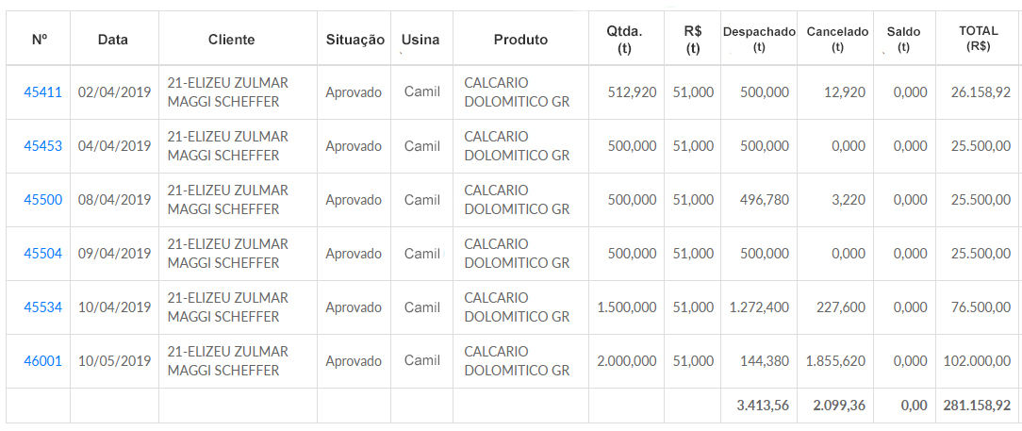

(Imagem 54 – Saldo carregado)

1. CADASTRO DE PEDIDO VIA REPRESENTANTE
   1. Efetuar pedido de vendas

PASSO 1: As Tabelas de preço serão definidas a posteriores para seleção no portal. Informação imputada dento do SGA.



(Imagem 55 – Tela de pedido Representante)

* 1. Consultar saldo, contas a receber vencido e a vencer de cliente e emitir o boleto.



(Imagem 56 – Tela de Consulta de Pedido/saldo)



(Imagem 57 – Saldo de Pedido)

PASSO 1: Para facilitar a visualização é importante colocar cor por situação de título.



(Imagem 58 – Contas a receber)

Obs: Quando não selecionado nenhuma opção de: “Vencido”, “A vencer” ou “Pago” mostrar todos os títulos.

Obs2: Para cada situação de título, trazer uma cor diferente, de acordo com a Legenda: Pago (cor azul), Vencido (cor vermelha), A vencer (cor preta padrão)

Obs3: Na coluna Imprimir, dar a opção de Caixa de seleção, para selecionar mais de um título para impressão (caso possível).

* 1. Visualizar comissões pagas

PASSO 1: Relatório de base do SGA: Relatórios > Relatórios Personalizados > Financeiro > 98 - Relação de Contas Pagas (Excel)

PASSO 2:Criar uma trava de só buscar o CNPJ do representante que está acessando.

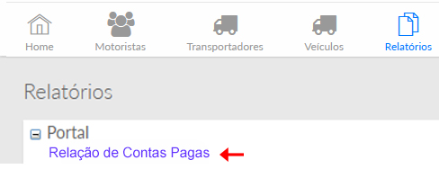

(Imagem 60 – Link Acesso Relatório)

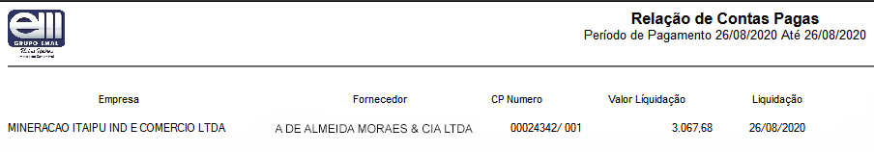

(Imagem 61– Relatório de Comissão)

* 1. Revisar o relatório de comissão

PASSO 1: Hoje o representante consegue visualizar o relatório de comissões, porém ele recebe a informação desconfigurada.

PASSO 2: No relatório atual de comissões a pagar está sendo apresentado o saldo incial, favor retirar essa informação do relatório do representante.

Conforme tela abaixo, deveria ser flegado não mostrar saldo inicial.

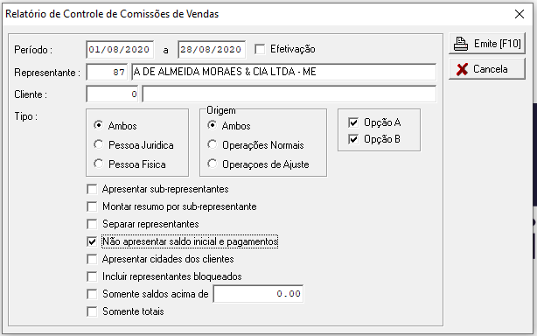

(Imagem 61.1– Relatório de Comissão)

* 1. Bloquear efetivação de pedido para que o representante só possa efetuar o pedido para clientes da sua base.

PASSO 1: Favor considerar chave para bloqueio CPF/CNPJ.

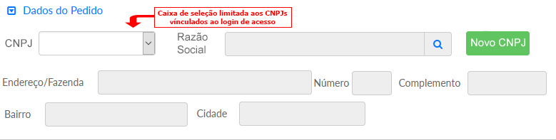

(Imagem 62 – Limitar venda a base do representante)

1. Criaralarme: cliente com saldo pendente

Passo 1 – Criar um campo com a descrição Saldos Físicos Ativos, contendo campos informando: Cliente, Título, Produto, Quantidade, Despachado, Cancelado, Saldo, Unitário, Total.

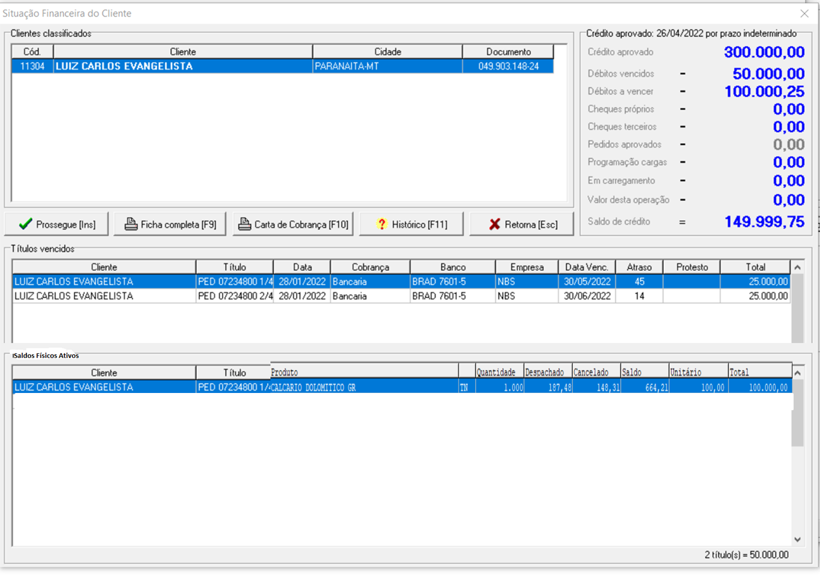

|  |
| --- |
| 5 Cronogramas |

[Relacione os principais marcos do projeto. [Marcos](https://escritoriodeprojetos.com.br/lista-dos-marcos) são os momentos mais importantes do projeto, quando se conclui as fases ou entregas principais.]

[Exemplo com os grupos de processos baseado na [metodologia otimizada](https://escritoriodeprojetos.com.br/metodologia-pmo):

|  |  |  |
| --- | --- | --- |
| Fase ou Grupo de Processos | Marcos | Previsão |
| Iniciação | Projeto Aprovado |  |
| Planejamento | Plano de Gerenciamento de Projetos Aprovado |  |
|  | Linhas de Base de Custos, Prazo e Escopos Salvas |  |
| Execução, Monitoramento e Controle | Entrega validada |  |
| Encerramento | Projeto Entregue e Encerrado |  |
|  | Contrato Encerrado |  |
|  | Transição do Projeto para Operação concluída |  |

|  |
| --- |
| 6 Partes interessadas do projeto – Equipe do Projeto |

|  |  |  |
| --- | --- | --- |
| Participante | Função | Responsabilidade |
| Maria Letícia Barreto | Supervisora Comercial | Elaborar Carta Projeto |
| Tainá Kruger | Supervisora de CAC | Elaborar Carta Projeto |
| Lorraine Silva | Assistente Comercial | Elaborar Carta Projeto |
| Carlos Culturato | Diretor Comercial | Aprovar Carta Projeto |

|  |
| --- |
| 7 Restrições |

1. O acesso ao portal deve ser liberado para qualquer cliente que queira se cadastrar.
2. Aparecer para o cliente somente as notas emitidas no dia anterior para reconhecimento.
3. O cliente deverá ter acesso para realizar somente consulta dos pedidos dele ou do grupo econômico ao qual ele pertence.
4. O representante deverá ter acesso para consultar somente os clientes cadastrados em sua base, bem como os dados referentes ao contas a pagar, pedidos, etc.
5. A Regra para acessos de empresas com a mesma raiz de CNPJ o acesso será único.
6. Para grupos econômicos (mesmo grupo, porém com CNPJ diferentes) deverão ser vinculados um CNPJ/CPF no outro.

|  |
| --- |
| 8 Riscos |

Diminuir a possibilidade onde os clientes, representante e transportares a terem acessos a informação que não estejam vinculados ao seu cadastro, tendo como exemplos:

* Representantes terem acesso a clientes que não esteja na sua base.
* Cliente visualizar contas a pagar que não seja do mesmo grupo econômico;
* Transportadores ver contas a pagar somente do CNPJ correspondente.

|  |
| --- |
| 9 Orçamento do Projeto |

|  |
| --- |
| 10 Aprovações |

|  |  |  |  |
| --- | --- | --- | --- |
| **Aprovações** | | | |
| **Participante** | **Assinatura** | **Função** | **Data** |
| Patrocinador do Projeto | Raul Luchenberg | Gerente de TI |  |
| PMO | Venine Sales | Analista de Projetos |  |